Mini Hästkunskaps kampen 2020

Nu kommer vi att arrangera en hästkunskaps utbildning på kommande hästkunskapskvällar denna termin. Man anmäler sig individuellt med tävlar tillsammans i lag med 3-5 personer. De första två träffarna är utbildningsträffar och sista tillfället är själva tävlingen där man ska göra både praktiska och teoretiska delar. Man måste inte delta på alla träffar men för att kunna vara med och delta i tävlingen så måste man delta vid sista tillfället

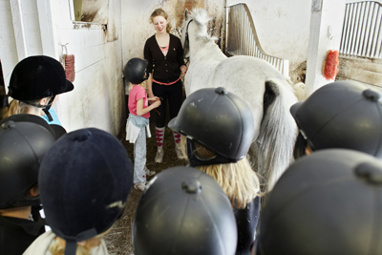

Det lag som vinner själva

tävlingen får ett fint

**hemligt pris**!

Man anmäler sig till var enskilt

tillfälle via lapp i stallet eller via

kundinloggningen.

Samling i cafeterian!

**Fredag 30/10 kl.16.00- 17.30 Ålder 4-8år**

**Onsdag den 11/11 kl kl.16.30-18.00 Ålder 4-8år**

**Torsdag (Tävlingen) den 12/11 kl 17-18 Ålder 4-8år**